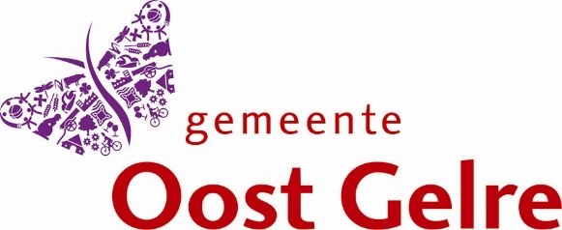**

*Arnhem/Groenlo 15 juni 2023*

Informatiebrief3 **-** Ottink

Beste omwonende(n),

In november vorig jaar hebben wij u geïnformeerd over de plannen van het bedrijf Ottink Vleeskalveren en Mestverwerking aan de Oude Borculoseweg in Groenlo. Het bedrijf wil de mestverwerkingsinstallatie aanpassen en een nieuwe toegangsweg aanleggen. Daar heeft het bedrijf een nieuwe omgevingsvergunning voor aangevraagd. Die aanvraag is nu vergunbaar. De ontwerpbeschikking is ter inzage gelegd.

Het is niet alleen een omgevingsvergunning die nodig is voor de plannen van het bedrijf, ook het bestemmingsplan moet aangepast worden. De gemeenteraad heeft in november 2022 ingestemd met wijziging van het bestemmingsplan. De raad heeft een ontwerpverklaring van geen bedenkingen aangenomen. Deze verklaring maakt onderdeel uit van het besluit over de vergunningaanvraag.

**Ontwerpbesluit (online) bekijken**

Vanaf 15 juni 2023 liggen bovengenoemde stukken zes weken ter inzage. Dat wil zeggen, tot en met donderdag 27 juli 2023 kunnen belanghebbenden een zienswijze indienen. De zienswijzen worden na die zes weken geïnventariseerd en na behandeling voorgelegd aan Gedeputeerde Staten. De zienswijze moet ingediend worden bij de Omgevingsdienst Regio Nijmegen.

|  |
| --- |
| **Inzien plannen**   * Omgevingsdienst Regio Nijmegen via het emailadres [wabo@odrn.nl](mailto:wabo@odrn.nl) of (024) 751 77 00 * Officiële kennisgeving ontwerpbesluit [www.officielebekendmakingen.nl](http://www.officielebekendmakingen.nl) * Het ontwerpbesluit en de planbestanden [www.ruimtelijkeplannen.nl](http://www.ruimtelijkeplannen.nl) * Plannummer NL.IMRO.1586.PBBUI2015-OW01 * Documenten inzien kan bij de provincie Gelderland, maak een afspraak via Omgevingsdienst Regio Nijmegen (ODRN) * ODRN Mariënburg 75, 6511 PS Nijmegen of (024) 751 77 00. |

**Niet eens met het ontwerpbesluit**

Dan is tot en met donderdag 27 juli 2023 een reactie te geven. Dit kan op drie manieren:

Digitaal: Door een e-mail te sturen naar [wabo@odrn.nl](mailto:wabo@odrn.nl) ‘Zienswijze Ottink Vleeskalveren en Mestverwerking’, onder vermelding van het OLO en of zaaknummer: OLO 4314445, W.Z19.103397.01.

Schriftelijk: Richt zienswijze aan Omgevingsdienst Regio Nijmegen, Postbus 1603, 6501 BP Nijmegen ([wabo@odrn.nl](mailto:wabo@odrn.nl)). Vermeld altijd of OLO 4314445 of W.Z19.103397.01

Mondeling: Mondeling een zienswijze indienen of behoefte aan een toelichting, neem dan contact op met Omgevingsdienst Regio Nijmegen (024) 751 77 00

**Heeft u vragen?**

Voor vragen en reacties: [communicatie@odra.nl](mailto:communicatie@odra.nl)

**Elektronische nieuwsbrief**

Deze nieuwsbrief willen we graag voortaan elektronisch gaan versturen. Als u deze informatie wil ontvangen, stuur ons dan uw emailadres ([communicatie@odra.nl](mailto:communicatie@odra.nl) / vermeld dan Ottink).